Listwy ścienne - sposób na wyjątkowe wykończenie wnętrz
Każdy dobrze wie, jak wiele uroku może nadać pomieszczeniom odpowiednie wykończenie. Wybór zasłon, koloru ścian czy mebli to podstawowe czynności przy dekoracji wnętrz. Niewiele osób wie o <b>listwach ściennych</b>, które pozwalają uzyskać wyjątkowy efekt.

Jeśli chcesz nadać wnętrzom swojego mieszkania niepowtarzalny wygląd, pomyśl o wykorzystaniu listw ściennych. Dobierz takie, które idealnie zgrają się z innymi elementami dekoracji, i zobacz, jak wspaniałe efekty możesz dzięki nim uzyskać.
Dekoracyjne listwy ścienne
Twój dom utrzymany jest w stylu klasycznym, lecz chcesz, by jego wnętrza nabrały wyrazistego charakteru? Wypróbuj dekoracyjne listwy ścienne. W naszym sklepie znajdziesz szeroki wybór tego typu produktów. Większość z nich jest ozdobiona kwiatowymi ornamentami, wstążkami czy innymi żłobieniami. Profile te są odporne na wilgoć i większość detergentów, dzięki czemu będziesz mógł je czyścić bez obaw. Wykonane z wysokiej jakości materiałów, będą zdobiły ściany Twojego mieszkania przez długi czas.

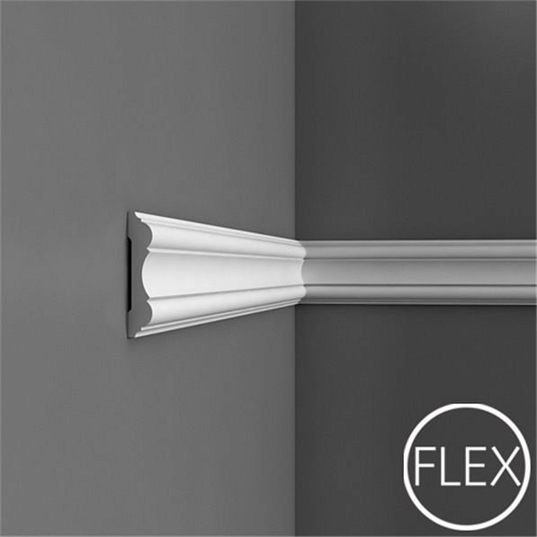
Proste listwy ścienne
W naszej ofercie znajdziesz także listwy ścienne o prostych krojach. Część z nich można wykorzystać także jako listwy przypodłogowe. Niektóre z profili posiadają opcję montażu oświetlenia LED, co pozwala uzyskać wyjątkowe efekty za sprawą subtelnego oświetlenia. Mimo że dostępne są w bieli, można przemalować je na dowolny kolor. Wybierz zatem taki produkt, który najbardziej Ci się podoba, po czym dostosuj go do swoich potrzeb.

